Pistolen- und Revolverklub Eigenamt
5242 Lupfig

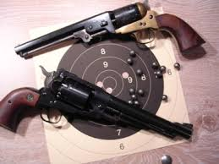
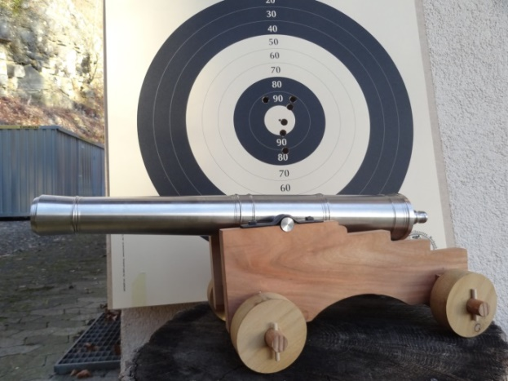

Jahresprogramm Schwarzpulverschiessen 2025

Modellkanonen
Vorderlader Revolver u. Pistolen

Bitte voranmelden bei Hardy Grob oder Hansruedi Meyer

Di. 15. April 17.30-19.30 Training Fuchshalde, Lupfig

Di. 20. Mai 17.30-19.30 Training Fuchshalde, Lupfig

Di. 17. Juni 17.30-19.30 Training Fuchshalde, Lupfig

Di. 22. Juli 17.30-19.30 Training Fuchshalde, Lupfig

Di. 16. Sept. 17.00-19.30 Training Fuchshalde, Lupfig

Sa 16. Aug. Modellkanonen Schweizermeisterschaft
Lenzburg

